**ДЕПАРТАМЕНТ ОБРАЗОВАНИЯ И НАУКИ ГОРОДА МОСКВЫ**

**ГОСУДАРСТВЕННОЕ БЮДЖЕТНОЕ ПРОФЕССИОНАЛЬНОЕ ОБРАЗОВАТЕЛЬНОЕ УЧРЕЖДЕНИЕ ГОРОДА МОСКВЫ**

**«МОСКОВСКИЙ АВТОМОБИЛЬНО – ДОРОЖНЫЙ**

**КОЛЛЕДЖ им. А.А. НИКОЛАЕВА»**

**ОТЧЁТ**

**по**

**учебной практике**

**Профессиональный модуль**

***ПМ.02 Осуществление интеграции программных модулей***

Студента группы ***2-ИП1*** ___ ***Пермякова Евгения Алексеевна и Данченко Яна Витальевна***__________

(Фамилия, имя, отчество)

специальность **09.02.07 Информационные системы и программирование**

Место прохождения практики *ГБПОУ МАДК им. А.А.Николаева*___________

(наименование организации)

Период прохождения: *с 6 октября по 19 октября 2023 года*

(фамилия, имя, отчество)

Руководитель практики от колледжа: *Исакова Жасмин Талантбековна*

(фамилия, имя, отчество)

Дата сдачи: *12 октября 2023 г.*

Оценка по производственной практике ________________________

Проверил:

| Мастер производственного обучения | ___________ | Исакова Ж. Т. |
| --- | --- | --- |

(должность) (подпись) (Фамилия И.О.)

**Москва 2023**

1)Написали точку входа.Ввели переменные. Попросили пользователя ввести кол-во посетителей. С помощью цикла for попросили пользователя ввести возраст каждого из посетителей. С помощью конструкции if else нашли минимальный и максимальный возраст. Нашли средний возраст всех посетителей. Вывели информацию о посетителях на экран.

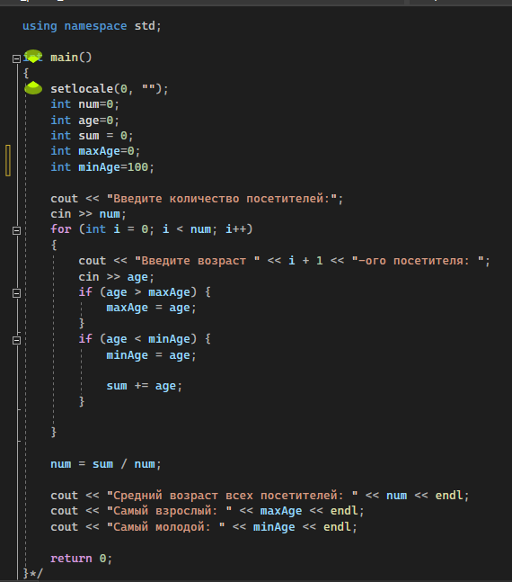

2)Написали точку входа.Ввели переменную. Сделали меню с днями недели. Попросили пользователя ввести номер нужного дня недели . С помощью конструкции switch case к каждому дню недели прописали план. Вывели информацию о нужном дне недели на экран.

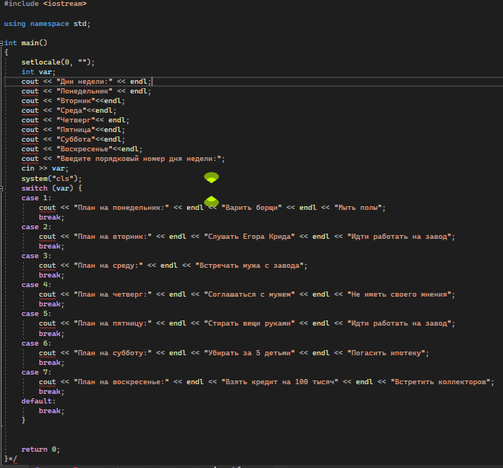

3)Написали точку входа.Ввели переменную. Попросили пользователя ввести номер пальца руки. С помощью конструкции switch case к каждому номеру пальца прописали название. Вывели информацию о нужном пальце на экран.

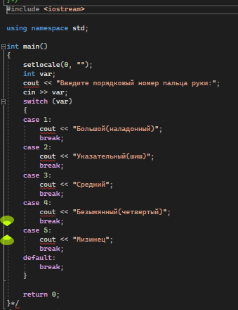

4)Написали точку входа.Ввели переменную. Сделали меню со станциями. Попросили пользователя ввести букву нужной станции. С помощью конструкции switch case к каждой букве станции написали путь и время. Вывели информацию о нужном пути на экран.

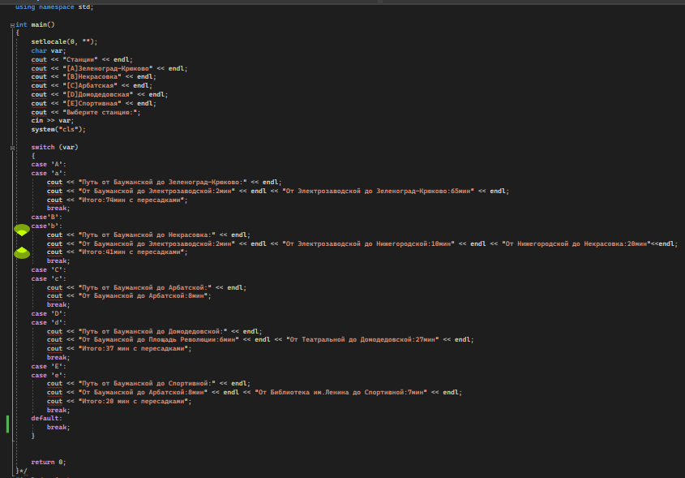

5)Написали точку входа. Ввели переменные. Попросили пользователя ввести первое,второе число и результат их умножения. С помощью конструкции if else посчитали правильный ответ и сравнили его с введенным пользователем

